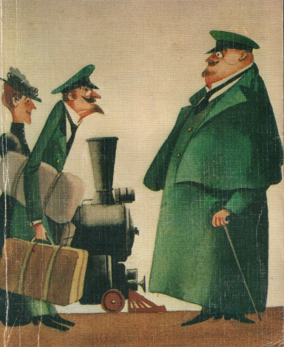

1. Місце зустрічі двох приятелів: а) вокзал,
б) вагон поїзда,
в) привокзальне кафе.
2. Від товстого пахло: а) кагором і котлетами,
б) шампанським і одеколоном,
в) хересом і фльордоранжем,
г) коньяком і шашликом.
3. Від тонкого було чути: а) горілкою і ковбасою ,
б) хересом і вітчиною,
в) вітчиною і кофейною гущою.
4. Товстий і тонкий знайомі з давніх часів, а саме:
а) в дитинстві жили на одній вулиці,
б) разом навчались в гімназії,
в) співали в церковному хорі.
5. Тонкого в гімназії приятелі прозвали Ефі альтом. Чому?
а) за підлабузництво,
б) за нашіптування,
в) за сором’язливість.
6. Чому тонкий приятель кілька разів повторював: «Це моя дружина … уроджена Ванценбах …»?
а) з гордості за дружину,
б) надати переваги над товстим,
в) розгубився з несподіваної зустрічі.
7. Ім’я тонкого приятеля:
а) Пафнутій,
б) Порфірій,
в) Панкратій,
г) Пантелеймон.
8. Чому Нафанаїл ніяковіє в присутності незнайомого батькового товариша?
а) не знає, в якому чині друг батька,
б) намагається вклинитися в розмову,
в) відчуває власну слабкодухість.
9. Хто з героїв у розмові вихваляється досягненнями у житті?
а) товстий,
б) тонкий,
в) Нафанаїл.
10. Що ввело тонкого приятеля в конфуз?
а) несподівані досягнення товстого,
б) радість за товариша,
в) незручність перед власною дружиною.
11. Чим закінчилася зустріч для товстого? Як про це говорить автор?
а) «тайного советника стоншило»,
б) «был приятно ошеломлен»,
в) «восторженно смотрел на друга».

